**20级**

1. 四个小题：原码 补码 反码8421余三码

2. 公式化简表达式

3. 卡诺图化简表达式

4. 据电路图分析险象并消除险象，画出正确电路图

5. 分析由74138译码器组成的电路

6. 设计同步时序逻辑电路—两位双向加法器（输入为1则加法，为0则做减法）类似下图：

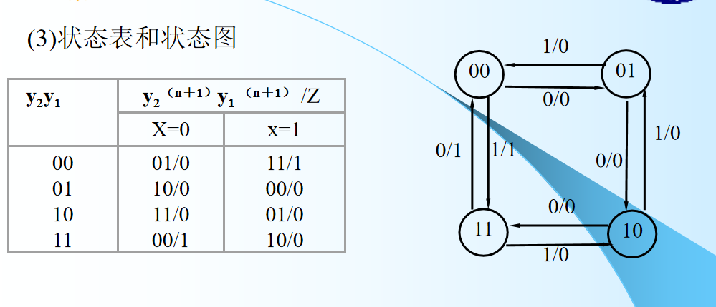

1. 化简流程表（异步逻辑电路）

**2018-2019**

七题

一 四个小题集合 原码 补码 反码8421余三码

二 用公式化简表达式

三 用卡诺图化简表达式

四 分析是否有险象

五 用4-9-4 PLA转化8421为余三码

六 同步时序电路 111序列检验 （30分）！！！！！！！！

七 分析电路 异步电平时序电路 （20分）超级难！！！！！！！！！！！！！！

**不清楚具体年份**

一.数值转换(二->十，二->十六，8421BCD->十进制，原补反码)，8分

二.布尔代数逻辑表达式化简，8分

三.卡诺图逻辑表达式化简，8分

四.组合逻辑电路设计，险象解除，10分

五.3-6-3 PLA设计，10分

六.同步设计，26分

七.异步分析，20分

八.状态表的隐含表化简，10分